Nama : Alvira Falah Azmi

NIM : 1227030004

**MODUL 2: PENYELESAIAN SOAL FISIKA**

Python sendiri adalah cara untuk memodelkan dan menyelesaikan masalah fisika secara komputasional. Dengan python ini kita dapat memodelkan, menghitung, mensimulasikan, dan memvisualisasikan. Dalam modul 2 ini kita diharuskan menyelesaikan persoalan fisika dengan menggunakan software python dan memvisualisasikan data nya.

Pada modul dua kali ini, kita diharuskan membuat perhitungan jarak fokus lensa dan gerak parabola dengan grafik nya menggunakan software python. Oleh karena itu, pembuatan kedua perhitungan dalam python menggunakan algoritma sebagai berikut:

Dalam software python kita harus memastikan bahwa library yang akan digunakan telah terinstall, library yang diperlukan yaitu numpy dan matplotlib. Jika library belum terinstall, kita dapat menginstall nya pada command prompt. Selanjutnya masuk pada idle python. Disini kita dapat memasukkan codingnya.

Tugas pertama ditugaskan membuat perhitungan mencari jarak fokus lensa (f) dengan rumus yang telah diberikan. Pada idle kita masukkan n, R1, dan R2 yang telah diketahui pada modul yaitu (n = 1,50), (R1 = 22 cm), dan (R2 = 17, 5 cm). Lalu masukkan rumus perhitungan (gambar 1)

$$\frac{1 }{f}= (n - 1) [\frac{ 1 }{R1} +\frac{1}{R2} ]$$

*Rumus perhitungan jarak fokus lensa (F).*

Pada idle menjadi rumus pada gambar 1.

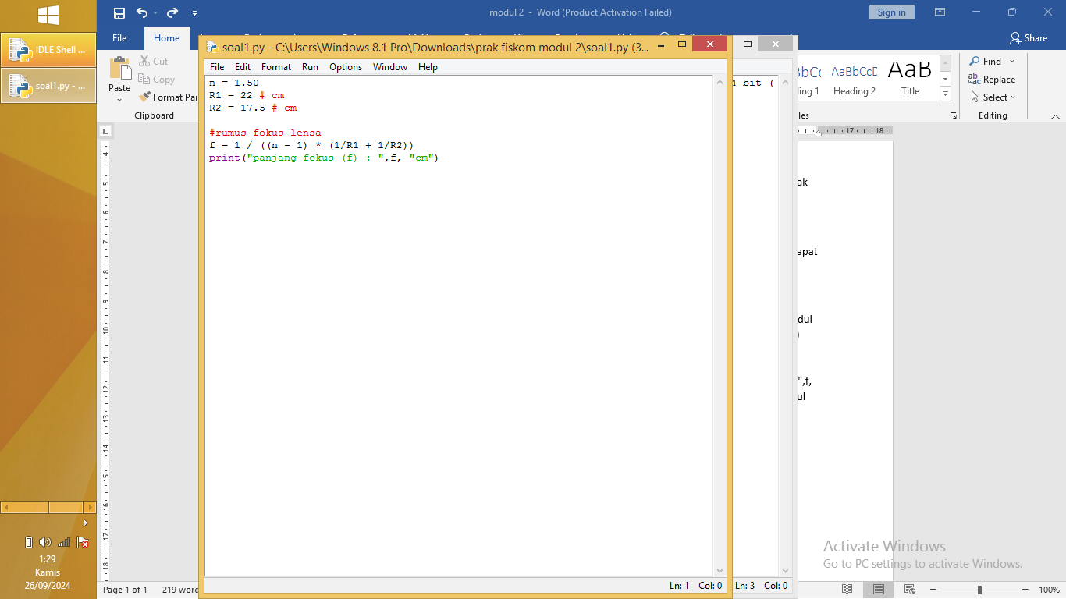

(gambar 1: coding perhitungan jarak fokus lensa)

Lalu kita memasukkan input print (("panjang fokus (f) : ",f, "cm")) agar memunculkan hasil nya. Terakhir kita *Running* dan hasil dari perhitungan akan muncul dengan hasil 19, 5 cm (gambar 2).

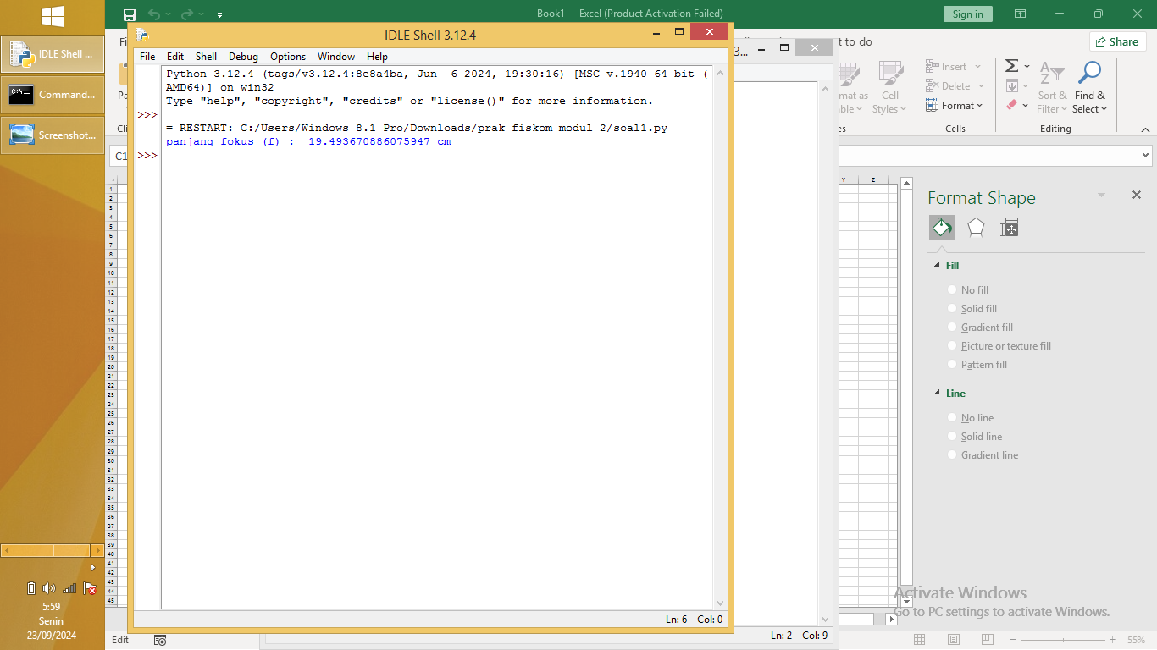

*(gambar 2: hasil perhitungan melalui python)*

Tugas kedua yaitu ditugaskan membuat perhitungan serta grafik gerak parabola melalui pyhton dengan coding yang telah diberikan pada modul dengan membuat dua variasi nilai alpha serta V0 yang berbeda. Variasi yang digunakan yaitu nilai alpha sebesar 30 dan v0 sebesar 5, lalu nilai alpha sebesar 70 dan v0 seesar 10. Algoritma pembuatannya sebagai berikut:

* Mengimpor library yang akan digunakan yaitu pustaka numpy yang biasa digunakna untuk operasi matematika dan library matplotlib yang biasa digunakan untuk membuat grafik atau plot data.
* Memasukan nilai variabel yang akan digunakan yang meliputi nilai alpha (radians), gravitasi bumi (g), dan kecepatan awal (v0). Nilai variabel akan disesuaikan dengan variasi yang ingin digunakan.
* Memasukan nilai v0 (kecepatan) pada sumbu x dan y dengan

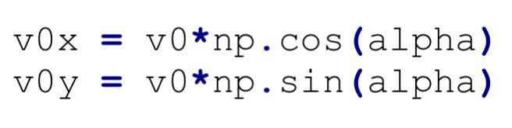

*(gambar 3: perhitungan v0)*

* Memasukan rumus untuk menghitung jarak maksimum (x), tinggi mksimum (y), dan waktu jarak maksimum (T).

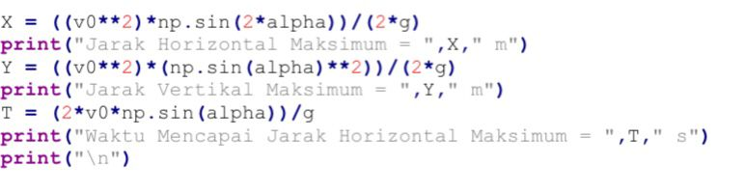

*(gambar 4: perhitungan X, Y, dan T)*

* Membuat array waktu dan menghitung posisi (x, y)

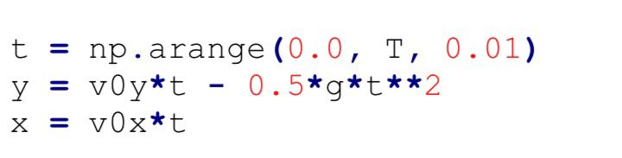

*(gambar 5: coding array waktu dan posisi x dan y)*

t merupakan array waktu dengan kenaikan nya sebesar 0,01 detik. Kemudian x dan y merupakan posisi secara horizontal dan vertikal.

* Membuat grafik gerak parabola.

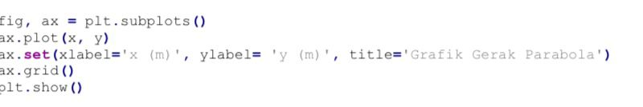

*(gambar 6: coding untuk membuat grafik)*

Pada line 1 gambar untuk menggambar plot. Pada line 2 merupakan grafik untuk posisi horizontal (x) dan vertikal (y). Line 3 pemberian label pada sumbu x, sumbu y, dan memberi judul grafik. Line 4 menambahkan grid pada grafik. Terakhir line 5 untuk menampilkan grafik.

* Runnning program. Dalam running program akan muncul hasil dari perhitungan dan juga grafik.

Berikut adalah hasil dari perhitungan dengan variasi:

|  |  |  |
| --- | --- | --- |
|  | Variasi 1 | Variasi 2 |
| Alpha | 30 | 70 |
| V0 | 5 | 10 |
| Perhitungan |  |  |
| Grafik |  |  |